都说降息是利好：本轮降息会对加密市场有什么影响

由于老美经济的重要性和美元的全球地位，联准会的政策措施对全球金融市场产生深远和直接的影响，因此其决策备受全球市场关注。

那么对于即将到来的联准会降息周期，力度、速度和频率将如何？整个降息周期会多长？将如何影响全球金融市场？

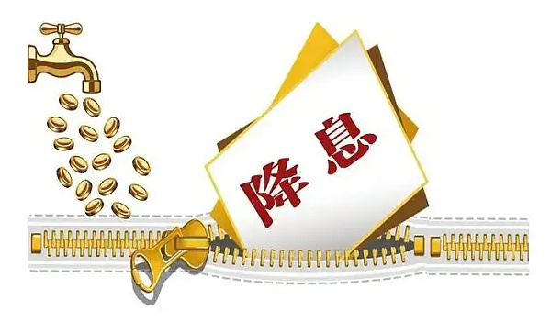

### 如何看待联准会的本轮降息

1.对本轮降息的预期

进入2024 年第三季度，美国国内市场出现迹象显示可能需要调整货币政策。失业率、就业人数、薪资增幅等数据显示市场活跃度下降、科技股下滑显示经济成长减缓、且美国还有巨额未偿还的债务利息。种种迹象表明，联准会需要透过降息来促进消费、盘活经济、超发货币，在黑色星期一发生之前，市场普遍预测，联准会最快今年9 月可能开启降息。

依市场预期，高盛先前曾预期联准会将在9 月、 11 月和12 月各降息25 个基点，并指出如果8 月就业报告疲软，9 月可能降息50 个基点。花旗银行也曾预测9 月和11 月可能各降息50 个基点。摩根大通经济学家则调整预测，认为联准会在9 月和11 月可能各降息50 个基点，并提到可能在会议间进行紧急降息。

在黑色星期一之后，有激进分析认为，联准会在9 月会议前有可能采取行动，降息25 个基点的机率为60%，这种情况极为罕见，一般用于应对严重风险。上一次紧急降息发生在疫情初期。

不过目前包括美国经济在内的全球经济走势不确定性依然很大，这轮降息到底是预防式降息还是纾困式降息，各大机构持不同定论，两者对市场的影响差别也很大，还需要进一步观察。

2.本轮联准会降息的可能影响

联准会的降息预期已经开始对全球金融市场和资本流动产生影响，为了因应经济下行压力，英国、欧央行的降息押注也正在升温。先前有投资人认为，现在英国央行9 月降息的可能性超过50% 。对于欧洲央行而言，交易员预计到10 月将降息两次，并且距离9 月大幅降息的预期并不远。

### 对全球市场的影响

首先，美元利率的降低可能促使资金流向殖利率更高的市场和资产，导致全球资金流动增加。

降息也可能使得美元贬值，可能引发汇率波动，并推动以美元计价的商品价格上涨，如原油和黄金。此外，美元贬值可能提升美国出口竞争力，但也可能加剧国际贸易紧张局势。

同时，降息可能降低全球股市的借代成本，提振企业获利预期，进而推动股市上涨。

国际资本成本的降低将鼓励更多投资，但对已高负债的国家和公司影响有限。

因为虽然国际资本成本降低会鼓励投资，但高负债的国家和公司可能因为债务压力和借代条件严格，难以利用这些低成本资金进行新投资。

最后，降息可能带来全球通膨压力，特别是当货币贬值和商品价格上涨时，会对经济稳定性和央行政策产生影响。

### 降息将直接利好加密货币市场？

尽管许多人认为降息增加市场流动性，降低借代成本，可能推高加密货币价格，降息环境下，经济不确定性增加，投资者可能会转向比特币等避险资产，但也需要警惕潜在的经济衰退风险。

在市场环境复杂多变的情况下，降息期间市场也可能经历显著波动。在2008 年的金融危机期间，即使联准会在初期采取降息措施，市场在短暂达到高点后仍然急剧下滑。联准会虽然快速大幅降低利率，但未能有效遏止危机扩散。这场危机的根源可追溯到网路网路泡沫与房地产泡沫的相继破灭，它们对经济造成了深重的衰退影响。

至于目前降息政策是否会重蹈覆辙，触发如人工智能泡沫或美国债务危机等爆发，进而拖累加密市场，仍有待观察。

不过从短期来看，以联准会为代表的全球央行降息对全球金融市场以及加密市场都是一剂强心针。毫无疑问，降息预期将直接促进市场流动性的增加，触发市场的乐观情绪，有望促使加密货币市场在短期内可能迎来一波上涨行情，为投资者带来快速获利的机会。

从长期来看，加密货币市场的走势将受到更复杂多变的因素影响，而价格波动不仅仅是单一因素驱动的，需要综合分析：

首先，市场走势主要取决于经济复苏的力道。若降息能促进经济成长，加密货币市场可能受益；反之，若经济复苏乏力，市场信心减弱，加密货币也难免受影响，2020 年新冠疫情期间，比特币受股市、商品也出现了312 崩盘。 现在美国经济比联准会预期更疲软，若股市跟随ISM 制造业指数的下跌，比特币价格可能也会持续下跌，另外经济不景气时投资人可能会抛售比特币。

其次，需要考虑通膨因素。央行降息是为了刺激经济，促进消费，但同时也可能引物价上涨等通膨风险。然后通膨上升反过来又会导致央行升息，从而给加密市场带来新的压力。

第三，老美大选和全球监管变化也影响深远。新总统将花落谁家？新总统对加密采取什么政策还未可知。

总之，全球央行开启的降息序幕，无疑为加密货币市场带来了新的机会和挑战，降息或许在短期内可为加密资产提供流动性支撑，这包含利好的流动性增加和避险需求提升等因素，但也面临历史金融危机的教训及其它复杂因素的挑战，暂时难以保证一定会利好加密货币市场发展。

### 文末

透过以往金融的周期性规律，危机和机会是相伴而生。一般由经济下行、市场波动和投资损失可能带来不安恐慌，也为投资者和企业提供了重整旗鼓、寻找创新机会的契机。同时，危机迫使企业改善业务模式、提升效率，进而在未来更加稳健地发展。

不过本轮最终到底走势如何？危机带来的成负面影响会持续多久？联准会真的降息之后市场能否真的好转？还是要看当下的一个资金情况再下结论。

后期会给大家带来其他赛道的龙头项目分析。感兴趣的可以点个关注。我也会不定期整理一些前沿资询和项目点评，欢迎各位志同道合的币圈人一起来探索。有问题可以评论提问或者私